**可以在制氮机上设置多个纯度级别吗？**

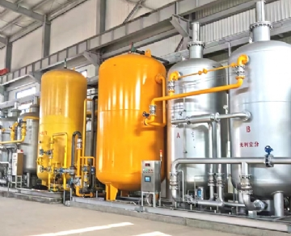

地球大气中含有大约 80% 的氮。从电子产品到轮胎公司等行业每天都在使用氮气；出于这个原因，许多行业使用自己的制氮系统在现场制造自己的氮气。现场氮气发生器旨在将氮气从空气中抽出，为企业提供无限的氮气供应，从而不再需要针对氮气的使用进行单项采购，运输等工作。

对氮气等级和纯度水平进行分类

虽然某些等级的氮气很常见，但没有行业标准化氮气纯度标准，这意味着氮气制造商会命名纯度等级或标准并相应地对其进行分类。因此，两种纯度规格相同的产品可能会列在不同的等级类别下，但两种具有相同等级的产品可能具有不匹配的纯度规格。选择制氮系统不仅应基于其等级，还应基于其纯度规格。

所有现场气体的氮气发生器都有气体分析仪

希特提供的所有氮气系统都包括气体分析仪：这些分析仪可确保对正在生产的氮气进行精确和最新的测量。纯度水平以百万分之几 (PPM) 或百分比来衡量。使用的测量取决于所使用系统的设置和要求。

氮纯度等级

高纯氮

高纯度氮等级由大于 99.998% 的氮组成。高纯度氮气含有少于 20 PPM 或更少的氧气和总碳氢化合物。氮还含有其他杂质，包括二氧化碳、水和一氧化碳。高纯度氮的一氧化碳含量不超过 1.0 PPM 或二氧化碳含量不超过 1.0 PMM。

低纯氮

低纯度氮等级由 90% 到 99.998% 的氮组成。这些氮等级中的污染百分比差异很大。现场气体系统已经对许多不同的纯度水平进行了实验室测试，因此我们可以帮助确定哪种纯度最适合您的特定污染物要求。

现场气体在单个制氮机系统上提供多种纯度水平的氮气

有时，一家公司需要多个纯度级别。为每种纯度购买或租用氮气发生器系统不仅昂贵，而且效率低下。希特提供的氮气发生器系统能够为公司提供多级纯度。

通过现场气体的纯度交换阀 (PFX) 控制纯度

现场气体使公司能够仅使用一个系统产生三种纯度。这可以通过现场的纯度交换阀实现，因为通过制氮机的触摸屏控制面板可以简单地在纯度级别之间切换。